PKM PERSONAL HIGIENE DAN PENGOLAHAN LIMBAH KULIT BUAH MENJADI ECO ENZIM PADA PEDAGANG JUS BUAH DI DESA MENGWI, KABUPATEN BADUNG

Ni Putu Widya Astuti¹, Ni Made Kurniati²
^{1,2}Program Studi Kesehatan Masyarakat, Universitas Dhyana Pura
Email: widyaastuti@undhirabali.ac.id

ABSTRAK

Usaha menengah kecil masyarakat perlu memperoleh perhatian khusus, hal ini disebabkan pelaku usaha belum memiliki keterampiran yang memadai dalam membuat suatu produk usaha dan belum menerapkan teknologi. Salah satu usaha kecil yang ada di Bajar Pengiasan Mengwi yaitu Warung Jus Buah. Berdasarkan hasil wawancara dan observasi adapun masalah yang dihadapi oleh mitra yaitu kurangnya pengetahuan dan praktek higiene sanitasi dalam proses pembuatan produk, belum menggunakan teknologi dalam proses kemasan sehingga mengurangi keamanan dan kesehatan produk, belum melakukan pengolahan limbah kulit buah. Adapun solusi yang ditawarkan yaitu sosialisasi dan pendampingan dalam praktek higiene sanitasi, penyediaan alat kemasan yang mendukung keamanan produk, dan melakukan pelatihan dan pendampingan pengolahan limbah kulit buah menjadi eco enzim. Hasil pengabdian menunjukkan terjadi peningkatan pengetahuan tentang personal higiene, sanitasi lingkungan, dan proses pembuatan eco enzim masing – masing sebesar 85%, 90% dan 80%. Selain itu tersedianya alat yang digunakan pengemasan minuman yang aman bagi kebersihan pangan. Dalam praktek personal higiene mitra mengalami peningkatan perilaku personal higiene sebesar 80% yang dilakukan pengukuran menggunakan lembar chek list. Selain itu terjadi peningkatan sebesar 95% dari sebelumnya

Kata kunci: Personal Higiene, Sanitasi Lingkungan, Pengolahan Limbah, Eco Enzim

ABSTRACT
Small and medium businesses in the community need special attention, this is because business actors do not yet have adequate skills in making a business product and have not applied technology. One of the small businesses in Bajar Pengiasan Mengwi is the Fruit Juice Stall. Based on the results of interviews and observations, the problems faced by partners are lack of knowledge and sanitation hygiene practices in the process of making products, not yet using technology in the packaging process so as to reduce product safety and health, not yet processing fruit peel waste. The solutions offered are socialization and assistance in sanitation hygiene practices, provision of packaging equipment that supports product safety, and conducting training and assistance in processing fruit peel waste into eco enzymes. The results of the service showed an increase in knowledge about personal hygiene, environmental sanitation, and the process of making eco enzymes by 85%, 90% and 80% respectively. In addition, the availability of tools used to package drinks that are safe for food hygiene. In the practice of personal hygiene partners experienced an increase in personal hygiene behavior by 80% which was measured using a check list sheet. In addition, there was an increase of 95% from before

Keywords: Personal Hygiene, Environmental Sanitation, Waste Treatment, Eco Enzyme

PENDAHULUAN
COVID – 19 merupakan penyakit menular yang disebabkan oleh jenis coronavirus yang baru ditemukan dan virus baru. Pada akhir tahun 2019 masyarakat dunia dikejutkan dengan penyakit tersebut dan menjadi masalah dunia internasional sebagai pandemi. Pandemi COVID-19 menyebabkan implikasi ekonomi, sosial dan politik bagi seluruh negara di dunia termasuk Indonesia. Upaya dalam menekan penelunaran COVID-19 di Indonesia dengan pembatasan aktivita masyarakat. Hal ini menyebabkan kerugian ekonomi yang signifikan. Adanya pembatasan aktivitas masyarakat karena pandemi COVID-19 menyebabkan menurunnya pendapatan di sektor pariwisata. Hal ini menyebabkan pelaku pariwisata kehilangan lapangan pekerjaan sehingga perlu di lakukan pengembangan terhadap UMKM (Usaha Mikri Kecil dan Menengah) untuk menopang perekonomian masyarakat.
Dalam pengembangan UMKM di Bali menghadapi kendala yaitu penurunan angka penjualan, penurunan produksi, modal usaha, teknologi tepat guna dan kesulitan bahan baku. Untuk hal tersebut perlu dilakukan pendampingan pada UMKM khususnya yang terdampak oleh pandemi COVID-19.
Salah satu usaha kecil yang dapat dilakukan oleh masyarakat yaitu berjualan atau membuka usaha warung. Ni Putu Yuliani merupakan pelaku usaha kecil yaitu berjualan jus buah. Beliau memiliki 2 karyawan yang membantu operasional warung. Warung Ni putu Yuliani terletak di Banjar Pengiasan, Desa Mengwi Kabupaten Badung.
Dari hasil wawancara dengan ibu Ni Putu Yuliani adapun kendala - kendala yang beliau hadapi yaitu beummampu menyediakan alat kemasan yang aman untuk produk dan limbah yang dihasilkan dari produksi jus belum dimanfaatkan sehingga menimbulkan bau dan adanya lalat buah. Selain itu dari hasil survey pada saat proses pembuatan jus karyawan belum menggunakan APD sehingga belum memenuhi syarat personal higiene pembuatan pangan.
Materi yang akan diberikan sesuai dengan penelitian sebelumnya tim yang diaplikasikan menjadi kegiatan ke masyarakat sebagai implementasi dari IKU (Indikator Kinerja Utama) Perguruan Tinggi. Kegiatan ini akan didukung oleh mahasiswa sebagai aplikasi dari kegiatan MBKM (Merdeka Belajar - Kampus Merdeka) yaitu proyek kemanusian dengan menyumbangkan ide -ide dan pembelajaran di kelas terkait higiene sanitasi yang akan diaplikasika dalam pelatihan dan sosialisasi ke mitra
Proses pengolahan limbah kulit buah digunakan sebagai eco enzim. Pada kegiatan ini akan dilakukan pendampingan proses pembuatan ebzim sehingga limbah tersebut dapat dimanfaatkan kembali. Pada kegiatan ini akan melibatkan mahasiswa sehingga mahsiswa dapat menerapkan pengolahan limbah. Eco enzim dapat diigunakan dalam berbaga bidang yang mempunyai fungsi yaitu menguraikan, menyusun, mengubah dan mengkatalis. Eco enzim dapat digunakan sebagai pembersih lantai, menghilangkan bau, udara beracun dan dapat menghancurkan organisme sehingga dapat digunakan sebagai pestisida. Berdasarkan hasil wawancara dengan mitra sampai kulit buah langsung dibuang dan cepat menimbulkan lalat buah sehingga mengganggu kebersihan dan buah yang belum diolah menjadi cepat busuk. Dari pemaparan analisa situasi mitra maka perlu dilakukan pendampingan mitra dan sebagai dukungan implementasi pembelajaran bagi mahasiswa.
Solusi yang ditawarkan untuk memecahkan permasalahan mitra adalah sebagai berikut :
- Pendampingan dan pelatihan proses pembuatan produk dengan menerapkan konsep personal higiene dan sanitasi lingkungan. Anggota mitra akan diberikan pelatihan tentang proses produksi yang menggunakan APD yang dapat menunjang praktik personal higiene. Praktik personal higiene ini bertujuan untuk memelihara kesehatan dan kebersihan personal untuk menunjang produk yang dihasilkan memenuhi kesehatan dan keamanan pangan. Seluruh anggota mitra dilibatkan dalam kegitan ini karena mereka berperan secara langsung menjaga kebersihan diri dan lingkungan tempat produksi. Tim PKM ini telah beberapa kali melakukan penelitian tentang higiene sanitasi lingkungan yang melibatkan penelitian dengan mahasiswa. Solusi ini merupakan bentuk implementasi dari hasil penelitian sebelumnya. Selain itu Tim PKM kompeten dalam bidang personal higiene dan sanitasi lingkungan dan mengajar matakuliah dasar kesehatan lingkungan, pemberdayaan masyarakat bidang kesling, teknologi tepat guna bidang kesling di Program Studi Kesehatan Masyarakat.
- Pendampingan dan pelatihan menggunakan teknologi tepat guna kepada mitra untuk keamanan produk dari kemasan. Untuk mendukung kegiatan tersebut tim PKM akan melakukan pengadaan mesin press kemasan. Penggunaan alat - alat tersebut akan didampingi oleh tim PKM.
- Pendampingan dan pelatihan pembuatan eco enzim dari limbah kulit buah sehingga dapat dimanfaatkan kembali
Target dan luaran kegiatan ini adalah :
- Peningkatan pengatahuan anggota mitra tentang personal higiene dan sanitasi lingkungan hal ini diukur dengan hasil pre-test dan pos-tes yang akan diberikan kepada anggota mitra. Target indikator pada kegiatan ini yaitu peningkatan pengetahuan dan pemahaman anggota mitra sebesar 80%. Selain itu target yang ingin dicapai yaitu anggota mitra dapat mempraktekkan sebesar 80% praktek personal higiene dangan menggunakan lembar cek list.
- Jumlah aset mitra meningkat dengan pengadaan alat kemasan. Target capaian yang akan diperoleh yaitu 80% anggota mitra mempunyai keterampilan dalam menggunakan alat kemasan.
- Memiliki produk eco enzim dan mitra dapat mengaplikasikan sendiri proses pembuatan.
METODE PELAKSANAAN
Langkah - langkah dan metode pelaksanaan solusi yang ditawarkan untuk memecahkan masalah yang dihadapi mitra yaitu :
1. Tahap pelatihan dan pendampingan praktek personal higiene dan sanitasi lingkungan dalam proses pengolahan dan pengkemasan produk
  - Sebelum kegiatan diberikan pre-test untuk mengukur tingkat pengetahuan peserta dan setelah kegiatan diberikan post-tes untuk mengukur keberhasilan kegiatan
  - Sosialisasi materi personal higiene dan sanitasi lingkungan pada anggota mitra
  - Pelatihan dan pendampingan personal higiene dan sanitasi lingkungan. Praktek personal higiene meliputi : kebersihan tubuh, kebersihan tangan, kebersihan kulit, penggunaan APD, kebersihan rambut, penggunaan kosmetik dan perhiasan
  - Evaluasi kegiatan pendampingan yaitu dengan lembar ceklist melihat praktek personal higiene sebelum dan setelah pendampingan.
2. Tahap sosialisasi dan pengembangan teknologi dalam proses kemasan
  - Pengadaan alat alat pres kemasan.
  - Pengenalan alat seperti fungsi dan cara penggunaannya.
  - Evaluasi kegiatan dengan kuisioner pre dan post tes dan pengukuran keterampilan dalam penggunaan alat.
3. Tahap pelatihan dan pendampingan pembutan eco enzim dari limbah kulit buah
- Sebelum kegiatan diberikan pre-test untuk mengukur tingkat pengetahuan peserta dan setelah kegiatan diberikan post-tes untuk mengukur keberhasilan kegiatan
- Sosialisasi materi pembuatan dan manfaat eco enzim pada anggota mitra
- Pelatihan dan pendampingan pembuatan eco enzim dari kulit buah
- Evaluasi kegiatan pendampingan yaitu dengan lembar ceklist melihat pembuatan eco enzim sebelum dan setelah pendampingan.

HASIL DAN PEMBAHASAN
- Peningkatan Pengetahuan tentang Sanitasi Lingkungan, Personal Higiene dan Pembuatan Eco Enzim
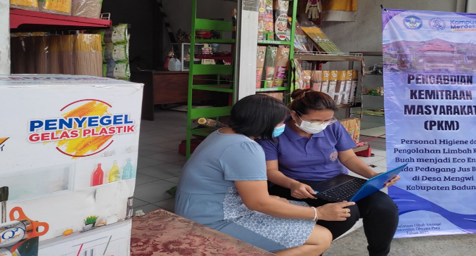
Peningkatan pengetahuan dilakukan dengan memberikan edukasi melalui media video dan power point presentasi. Hasil peningkatan pengetahuan diukur menggunakan kuisioner pada sebelum dan sesudah diberikan pemaparan materi
Gambar 1 Materi personal higiene, sanitasi lingkungan dan pembuatan eco enzim

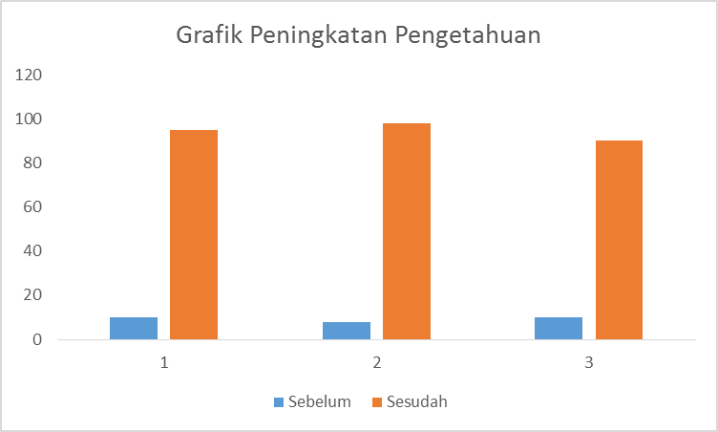
Hasil menunjukkan adanya peningkatan pengetahuan personal higiene, sanitasi lingkungan dan proses pembuatan eco enzim masing – masing 85%, 90% dan 80%. Penyuluhan selama ini hanya melalui metode ceramah saja tanpa adanya media yang digunakan (Ikhsan, 2014). Penyampaian informasi tanpa media memang memiliki dampak positif yang lebih cepat tapi tidak dapat berlangsung lama (Edyati, 2014). Salah satu media yang dapat digunakan untuk membantu dalam proses penyuluhan adalah power point. Power point tepat digunakan dalam penyuluhan karena disajikan dengan menarik, dapat diperbanyak sesuai kebutuhan, pesan lebih mudah dipahami, tenaga pendidik atau penyuluh tidak perlu banyak menerangkan, dan dapat disimpan dalam bentuk optic data (Sri, 2009). Selain itu power point juga memiliki beberapa kelemahan, yaitu bahwa penyuluh harus memiliki tingkat kemampuan dan kecermatan dalam membuat materi yang efektif, serta kapasitas informasi yang individu dapatkan terbatas dalam satu waktu (Gunderman dan McCammack, 2010 dan Undrill dan Fiona, 2013).
Gambar 2 Grafik Peningkatan Pengetahuan

- Peningkatan fasilitas
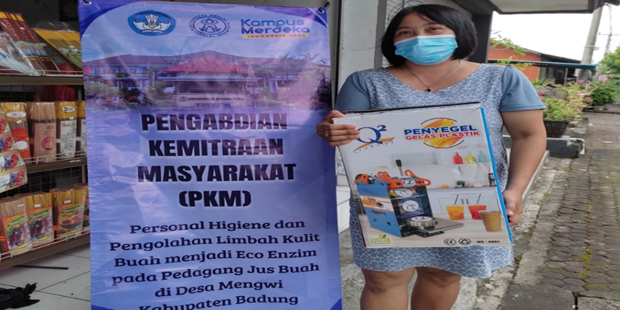
Peningkatan fasilitas dilakukan dengan penambahan peralatan untuk penutup gelas plastik. Hal ini dilakukan untuk meningkatakan kebersihan pangan yang disajikan.
Gambar 3 Penyerahan fasilitas penyegel gelas plastik

Kemasan mampu menambah nilai bagi konsumen jika sesuai dengan fungsi kemasan itu sendiri, seperti sebagai tempat yang sesuai dengan daya muat suatu produk dan juga menjadi identitas pembeda dengan produk lain, sehingga konsumen yakin untuk membeli. Saat ini kemasan produk memang sudah menjadi hal yang penting. Kemasan tidak lagi hanya berfungsi sebagai wadah pembungkus produk makanan atau minuman agar terhindar dari kotoran, debu, udara, benturan dan sinar matahari, tetapi juga sebagai alat promosi dan menarik minat pembeli. Bahkan menurut Raheem, et al (2014) dengan kemasan, peningkatan penjualan dapat meningkat dan pangsa pasar dan mengurangi biaya promosi dan pasar. Selain itu, Rundh (2005) dalam Raheem, et al (2014), menyatakan bahwa kemasan dapat menarik perhatian konsumen terhadap merek tertentu, meningkatkan citra, dan merangsang persepsi konsumen tentang produk. Kemudian, kemasan juga menyampaikan nilai khas suatu produk (Underwood, 2003; et al, 2007 dalam Raheem, et al, 2014). Kemasan juga berlaku sebagai alat untuk diferensiasi dan membantu konsumen untuk memutuskan produk dari berbagai macam produk paralel, serta kemasan juga merangsang perilaku pembelian pelanggan

- Peningkatan perilaku personal higiene
Peningkatan perilaku personal higiene diukur dengan lembar cek list. Tim pengabdian mengamati mitra dalam pengolahan. Hasil menunjukkan perubahan perilaku mitra terkait personal higiene dalam proses pengolahan.

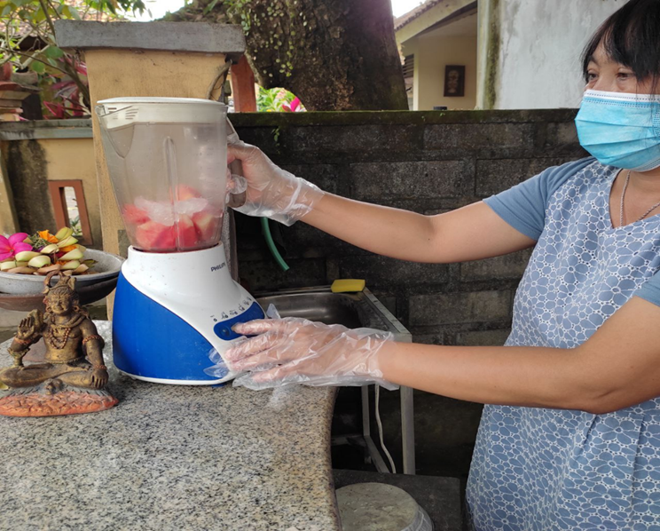

Gambar 4.3 Proses pengolahan makanan

Peningkatan perilaku berhubungan dengan peningkatan pengetahuan. Berdasarkan hasil penelitian Purbasari (2022) menyatakan adanya hubungan antara tingkat pengetahun dengan perilaku pengelola kantin sekolah dasar di Kecamatan Kuta Selatan. Hal ini menunjukkan adanya hubungan antara kedua variabel tersebut. Avrilinda (2016) menyatakan perilaku higiene penjamah makanan dipengaruhi oleh pengetahuan. Pengetahuan berkorelasi positif dengan perilaku (Miranti, 2016).

- Pendapingan dan Pelatihan Proses Pembuatan ECO Enzim
Pembuatan ECO Enzim dilakukan untuk melakukan pengolahan limbah kulit buah. Pendampingan dan pelatihan diharapkan dapat mengurangi penumpukan limbah. Eco enzim adalah ekstrak cairan yang dihasilkan dari fermentasi sisa sayuran dan buah – buahan dengan penambahan substrat gula merah. Pembuatan eco enzim menyerupai dengan pembuatan kompos, namun pada tahapan pembuatannya ditambahkan air sebagai media pertumbuhan sehingga produk akhir yang diperoleh berupa cairan yang lebih mudah digunakan. Hasil pendampingan menunjukkan peningkatan pengatahuan dan keterampilan dalam proses pembuatan eco enzim.

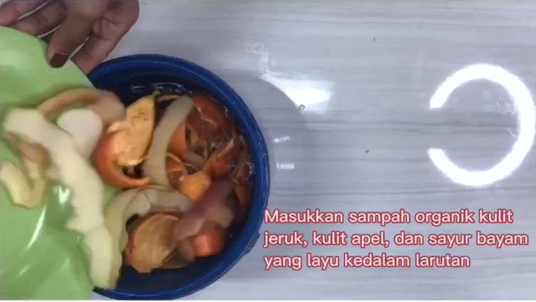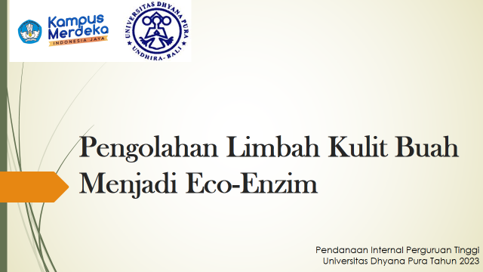
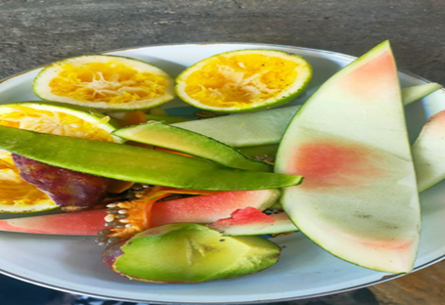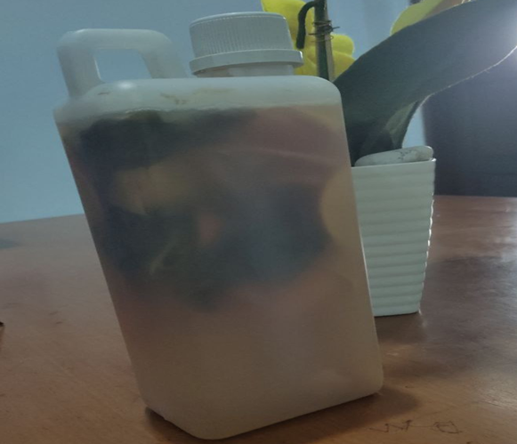
Gambar 4. Proses pendampingan pembuatan eco enzim

SIMPULAN
Adapun kesimpulan dari kegiatan ini yaitu
Hasil pengabdian menunjukkan terjadi peningkatan pengetahuan tentang personal higiene, sanitasi lingkungan, dan proses pembuatan eco enzim masing – masing sebesar 85%, 90% dan 80%. Selain itu tersedianya alat yang digunakan pengemasan minuman yang aman bagi kebersihan pangan. Dalam praktek personal higiene mitra mengalami peningkatan perilaku personal higiene sebesar 80% yang dilakukan pengukuran menggunakan lembar chek list. Peningkatan sebesar 95% pengetahuan dna kemampuan dalam pembuatan eco enzim

UCAPAN TERIMAKASIH
Terimakasih penulis ucapkan kepada semua pihak yang telah membantu pelaksanaan program kemitraan masyarakat ini diantaranya :
- Lembaga Penelitian dan Pengabdian Masyarakat Universitas Dhyana Pura atas dana hibah dosen pemula yang telah diberikan.
- Dr. I Gusti Bagus Rai Utama, SE.,M.M.A,MA selaku rektor Universitas Dhyana Pura yang telah memberikan kemudahan dalam pelaksanaan Pengabdian dan penyusunan laporan ini.
- Mitra pengabdian masyarakat

DAFTAR PUSTAKA
Avrilinda K. Pengaruh Pengetahuan dan Sikap terhadap Perilaku Higiene Penjamah Makanan di Kantin SMA Muhammadiyah 2 Surabaya. ejournal Boga. 2016;5(2).
Prastowo. I. (2015). Pengaruh Hygiene Sanitasi Kamar, Makanan dan Minuman, Lingkungan Terhadap Kepuasan Tamu The Sunan Hotel Solo. Hotellier Journal.
Rakhmawati, N,. Hadi, W,. (2015). Peran Higiene dan Sanitasi dalam Proses Pengolahan Makanan Hotel Brongto Yogyakarta. Jurnal Khasanah Ilmu.
Suryadi, I., Rniwati, S., Rachmawati, S., Penerapan Hygiene dan Sanitasi Hotel Kusuma Kartika Sari Kota Suarakarta. Journal of Industrial Hygiene and Occuptional Health
Miranti. Hubungan Pengetahuan dengan Sikap dan Higiene Perorangan (Personal Hygiene) Penjamah Makanan Pada Penyelenggaraan Makanan Asrama Putri. Fak Kesehat Masy. 2016;11(2):120–6.
Muhamad, dkk. 2017. Pengetahuan, Sikap Dengan Tingkat Partisipasi Pedagang Dalam Pengelolaan Sampah Pasar. Skripsi sarjana. Poltekkes Kemenkes Banjarmasin Jurusan Kesehatan Lingkungan, Kalimantan Selatan
Peraturan Presiden Republik Indonesia Nomor 112 Tahun 2007. Penataan Dan Pembinaan Pasar Tradisional, Pusat Perbelanjaan Dan Toko Mod
Purbasari, H., Sudiadnyana, I,W.,Notes, N., 2022. Hubungan Tingkat Pengetahuan Hygiene Sanitasi Makanan Dengan Perilaku Pengelola Kantin Sekolah Dasar. 12(1)
Syam. 2016. Hubungan Pengetahuan dan Sikap Masyarakat Dengan Pengelolaan Sampah di Desa Loli Tasiburi Kecamatan Banawa Kabupaten Donggala. (2016). HIGIENE: Jurnal Kesehatan Lingkungan, 2(1), 21–26.

